管理体系审核记录表
过程与活动、  抽样计划 | 涉及  条款 | 受审核部门：办公室 主管领导：赵思宇 陪同人员：韩笑 | 判定
 |  | 审核员：姜海军 审核时间：2022年11月11日 远程审核沟通工具：微信、电话
审核条款：
QMS:9.1.3分析与评价、9.2 内部审核，
EMS:6.1.2环境因素、6.1.3合规义务、6.1.4措施的策划、8.1运行策划和控制、8.2应急准备和响应、9.1监视、测量、分析和评价（9.1.1总则、9.1.2合规性评价），
OHSAS:6.1.2危险源的辨识与评价、6.1.3合规义务、6.1.4措施的策划、8.1运行策划和控制、8.2应急准备和响应、9.1监视、测量、分析和评价（9.1.1总则、9.1.2合规性评价），
环境因素、危险源  措施策划 | EO6.1.2  EO6.1.4 | 提供了《ND.CX18-2022环境因素识别与评价控制程序》和《ND.CX21-2022 危险源辩识风险评价控制程序》，对环境因素、危险源的识别、评价结果、控制手段等做出了规定。  1、查“环境因素识别评价汇总表”，涉及办公室的环境因素有水电消耗、生活垃圾排放、生活废水排放、纸张等办公废品排放、CFC超标排放、墨盒、废旧电池等废品、办公器械噪音排放、消毒液的消耗、口罩消耗、废口罩的排放、火灾等。考虑了生命周期观点。  采用评分标准以打分的方式评价重要环境因素，评价出办公室的重要环境因素为潜在火灾和固废排放；  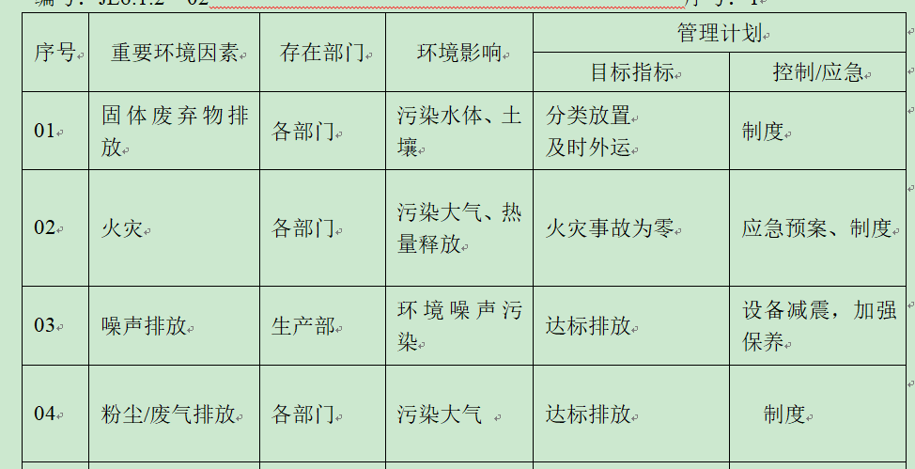  2、查“危险源辨识和风险评价一览表”，识别了办公活动过程中的危险源，主要包括电脑辐射、线路老化、被桌柜撞伤、违反交通法规违章驾驶、用电操作不当、疾病传染、触电、火灾、疫情传播等。  对识别出的危险源采取D=LEC进行评价；  3、查“重大危险源清单”，评价出办公室重大危险源：潜在火灾、触电、新冠肺炎传染病。  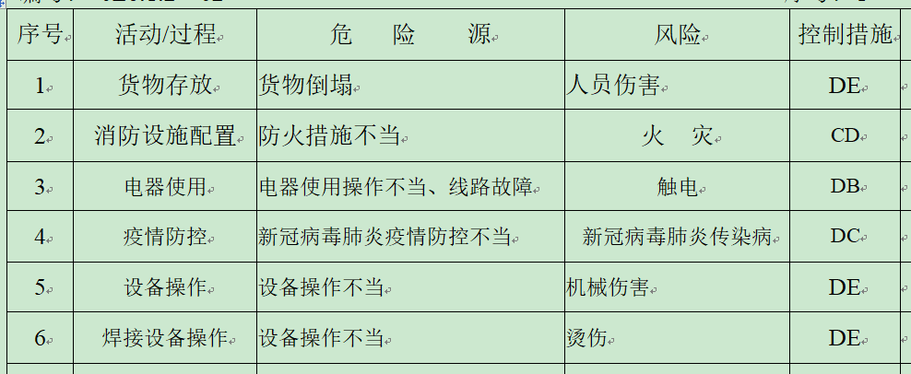  策划了控制措施，制订了环境、职业健康安全管理方案。  经组织评价，组织策划的措施基本能够满足风险和机遇应对需要，能够与识别的风险和机遇对产品符合性的潜在影响相适应，基本满足标准要求。  4、通过安全培训教育、应急预案等对重要环境因素和重大危险源实施控制，基本适宜。  运行控制情况具体见EO8.1条款审核记录。 | Y
合规义务  合规性评价 | EO:6.1.3  EO:9.1.2 | 编制了《ND.CX02-2022法律、法规和其他要求识别管理程序》、《ND.CX16-2022合规性评价程序》，对法律法规的识别、更新和应用进行规定，规定了对本公司法规及其他要求的合规性评价的要求。  1、提供了“常用法律和其它要求清单”，识别了企业相关环境和职业健康安全法律法规、标准和其他要求，如：中华人民共和国环境保护法、中华人民共和国安全生产法、中华人民共和国消防法、中华人民共和国噪声污染防治法、中华人民共和国固体废物污染环境防治法、国家危险废物名录、中华人民共和国节约能源法、中华人民共和国职业病防治法、中华人民共和国传染病防治法、中华人民共和国道路交通安全法、中华人民共和国劳动法、中华人民共和国未成年人保护法、黑龙江省工伤保险条例、黑龙江省消防条例、黑龙江省安全生产条例、黑龙江省突发事件应对条例、新型冠状病毒感染的肺炎防控方案、黑龙江省环境保护条例等，基本符合。  已识别法律法规及其它要求的适用条款，并与环境因素、危险源进行了对应。  公司通过培训方式向有关员工传达法律、法规及其它要求的相关要求。  2、提供了2022年8月20日的“合规性评价记录”、“合规性评价报告”，评价结论：经对公司需要遵守的法律法规及相关要求进行逐项逐条评价，确认公司在环境和职业健康安全管理方面，能全面执行并符合相关法律法规和其它要求，未发生违法违规行为，合规。评价人：王钊、蒋春兰、李琦、赵思宇等。 | Y
运行的策划和控制  财务支出 | EO 8.1 | 公司策划了环境安全管理相关程序文件和管理制度《ND.CX25-2022 运行控制程序》、《ND.CX12-2022 消防安全管理程序》、《ND.CX19-2022 固体废弃物控制程序》、《ND.CX20-2022 能源资源管理程序》、《ND.CX14-2022 应急准备和响应控制程序》、《环境保护管理办法》、《节约能源资管管理办法》、《消防管理制度》、《劳保、消防用品管理办法》、《火灾应急响应规范》等；  远程视频观察：  1、公司位于大庆市让胡路区菜库街龙北第二小学对面2号厂房，租用办公室和车间，办公室面积约150平方米，车间面积约2000平方米。工作场所布局合理，光照及温度适宜，通风良好，办公环境安静。  2、无工业废水，生活废水经化粪池处理定期清掏堆肥；办公室无废气和噪声排放。  3、固废在指定区域放置，办公生活垃圾由当地环卫部门收集处理。办公用墨盒硒鼓等危废交供应商处理，以旧换新。  4、查见配置有灭火器，状态良好。消防通道、应急指示良好。  5、节约用水用电、纸张双面使用。  6、电路、电源正常，电路布线合理、电气插座完整，未见破损，无乱拉乱接电线、使用超额电气等现象。  7、企业属于金属制品业仅分割和组装的项目，无需环评，提供了固定污染源排污登记，登记编号∶91230604MABURCWLXQ001Y； 有效期： 2022年11月9日至2027年11月8日。  8、座椅和办公桌符合人体工程学要求。员工坐姿正确，避免过度疲劳；  9、对部门员工进行了不定期的交通安全宣传；对员工进行了三级教育安全培训， 抽查三级安全检验记录，有对张立臣、李琦、张芳芳的培训记录。  10、抽查2022年10月交费记录，有为员工购买社会保险、失业、工伤保险。  11、查到“环境职业健康安全投入明细”，2022年用于环保和职业健康安全方面的投入约30000元。  12、查对供方、承包商、外包方等外来人员和临时人员的管理：办公室主任对外来人员和临时人员进行告知，本公司禁止吸烟，不得到处走动，需遵守公司的规章制度。  13、办公室主任介绍对全体员工要求上下班和出差时注意安全驾驶，汽车定期年检。  14、编制了新冠病毒疫情应急预案，新冠肺炎疫情期间，每天上班前，对公司每个员工进行体温监测；公司为每位员工佩发一次性医用防护口罩，要求全员佩戴；公司配备有医用消毒剂，定时消杀；废弃口罩收集后交当地环卫部门集中处理。  15、体系运行以来未发生过变更，对变更的一些注意事项和要求已明确。  部门运行控制基本符合要求，能考虑到生命周期观点。 | Y
应急准备和响应 | EO8.2 | 制定了《ND.CX14-2022 应急准备和响应控制程序》，确定并编制了火灾、触电、机械伤害、新冠肺炎病毒疫情的应急预案，包含事件发生时的处理步骤、事件处理职责分工及事后分析等要求。  应急设施配置：办公场所和车间配备了灭火器等消防设施，均在有效期内，状态良好。  抽查2022年8月17日进行《火灾演练应急记录》，演练内容：依据《应急准备和响应控制程序》，定期检查应急救援物资，火灾发生时，对泡沫灭火器的使用方法，应急小组的处理能力。  应急演练后对应急预案进行了评审，应急预案不需要修订。  再查2022.9.9日进行的新冠肺炎病毒疫情应急预案演练，也进行了评审，不需要修订。  自体系运行以来尚未发生紧急情况。 | Y
监视、测量、分析和评价总则  分析与评价 | QEO:9.1.1  Q:9.1.3 | 公司制定了《ND.CX15-2022 绩效测量和监视程序》，对产品、过程和质量管理体系进行监视和测量，及时采取纠正和预防措施，确保产品符合规定要求。  1、公司组织各部门策划和实施必要的监视和测量活动，确保产品、体系和过程的符合性，以持续改进质量管理体系的有效性。  2、对目标完成情况进行绩效考核，考核人：赵思宇、王钊、李琦，考核时间2022年10月25日。  3、公司的过程和体系的监视和测量主要是通过内审、管理评审、目标考核以及日常工作监督、产品检验、顾客满意度测量等的方式完成。  4、供销部负责对供方予以评价，对供方实施了监视和测量；对产品销售过程的监视和测量活动进行了策划和实施；对顾客满意度进行了定期评价和分析；生产部和质检部对生产现场产品实现各过程进行监督检查、分析与评价。  5、提供《环境安全管理检查记录》，每月对各部门进行环境安全事项的例行检查，检查项目包括资源能源使用、固体废弃物管理、污水控制、噪声控制、消防设施管理、管理方案控制等。  抽查1）2022.7.29日对办公室检查得分95分，检查人：王钊、赵思宇、李琦。  抽查2）2022.8.20日对生产部检查得分95分，检查人：王钊、赵思宇、李琦。  抽查3）2022.9.17日对供销部检查得分96分，检查人：王钊、赵思宇、李琦。  7、通过车间远程视频审核，车间噪声属于间歇性噪声，通过减震措施和加强设备的润滑保养噪声不大，通过厂房衰减对周边环境基本无影响，焊接岗位较少作业，企业废气和噪声排放对工作人员和周边环境影响轻微，所以企业没有安排环境监测和工作场所职业病危害因素监测。  8、公司对员工进行了身体健康体检，抽见体检报告，李琦等人，结果均正常，大庆市让胡路区人民医院出具，体检日期2022.3.28日。  9、无需环境监测，无需环境和职业健康安全监测设备。  公司经营能遵守相关的法律法规，没有违反环境、职业健康安全法律法规现象，近期没有发生环境与职业健康安全的事故。 | Y

说明：不符合标注N

